Radějovský rodák PhDr. Štěpán Jež

Významný rodák, renesanční osobnost, výtvarný a literární kritik PhDr. Štěpán Jež se narodil 23. 12. 1885 v Radějově. Pocházel z rolnické rodiny, vystudoval na strážnickém klasickém gymnáziu, maturoval v roce 1907, v Praze pak vystudoval češtinu a němčinu na Univerzitě Karlově (PhDr. 1913). Učil na pražských středních školách. Působil jako výtvarný a literární kritik, překládal z němčiny, podílel se na uspořádání mnoha výtvarných výstav, účastnil se aktivně spolkového života v literárním odboru Umělecké besedy, v Kruhu českých spisovatelů, Syndikátu spisovatelů, Moravskoslezské besedě, Slováckém krúžku, Společnosti Jaroslava Vrchlického a Společnosti Viktora Dyka.

Po celý svůj život, ačkoliv jej téměř všechen prožil v Praze, propagoval a popularizoval umění, folklor a život Horňácka. Umělcům Slovácka, jako jsou Joža Uprka, Antoš Frolka a dalším věnoval své publikace a studie, podílel se také na realizaci mnoha výtvarných výstav.
V padesátých letech Jiří Krejčík natočil za Ježova přispění snímek Frona. Vedle, výborně obsazených mužských postav - Gustav Hilmar, František Smolík, Július Pántik, Otto Lackovič, obsadil režisér Krejčík do titulní role debutující slovenskou herečku Carmen Farkašovou, později známou jako Hana Hegerová. Ve filmu účinkovali také krojovaní Radějovjané a strážnická cimbálová muzika s primášem dr. Slávkem Volavým.
Exteriéry se natáčely v Radějově, Kněždubu a Kyjově, mimo jiné i o slavnostech Božího těla v Radějově. Do podoby filmu však zasahovaly tehdejší politické struktury. Film Frona přispěla k částečnému povědomí Radějova (Radijova) a k opětovnému rozšíření lidových krojů mezi místními.

Mimo šíření povědomí o horňácké oblasti, spočívá Ježův význam především v jeho literárních činnostech. Ve svých počátcích byl blízký okruhu bratří Čapků, zakotvil však v časopisu Lumír. Z mnoha jeho literárních a žurnalistických aktivit, je třeba zvláště zmínit jeho vydávání bibliofilské edice původní tvorby Vigilie v letech 1928-1940, v níž vyšla velká řada publikací například Viktora Dyka, Rudolfa Medka a jiných. Jež se věnoval také překladatelství z němčiny, zejména překladům švýcarského prozaika a básníka Gottfrieda Kellera.

Štěpán Jež zemřel 2. 12. 1970 v Praze.

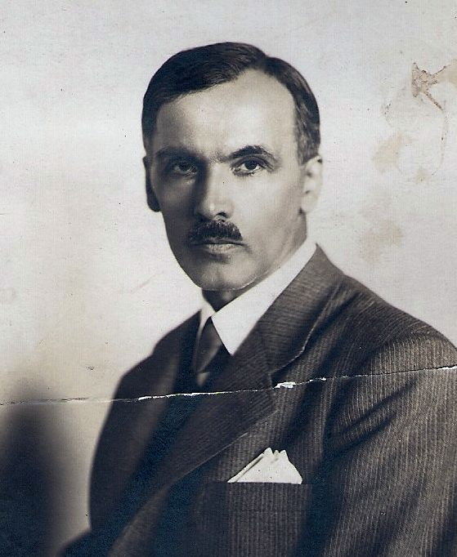
PhDr. Štěpán Jež. (foto archiv Marie Svejkovská)
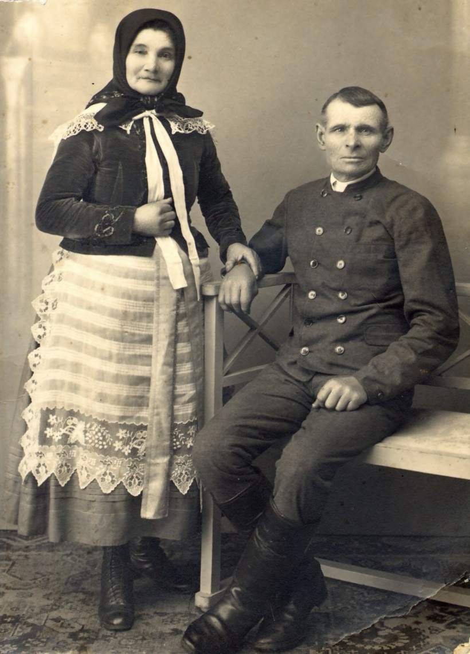
Sestra Anna Ježová, provdaná Sýkorová s manželem (foto archiv Marie Svejkovská)

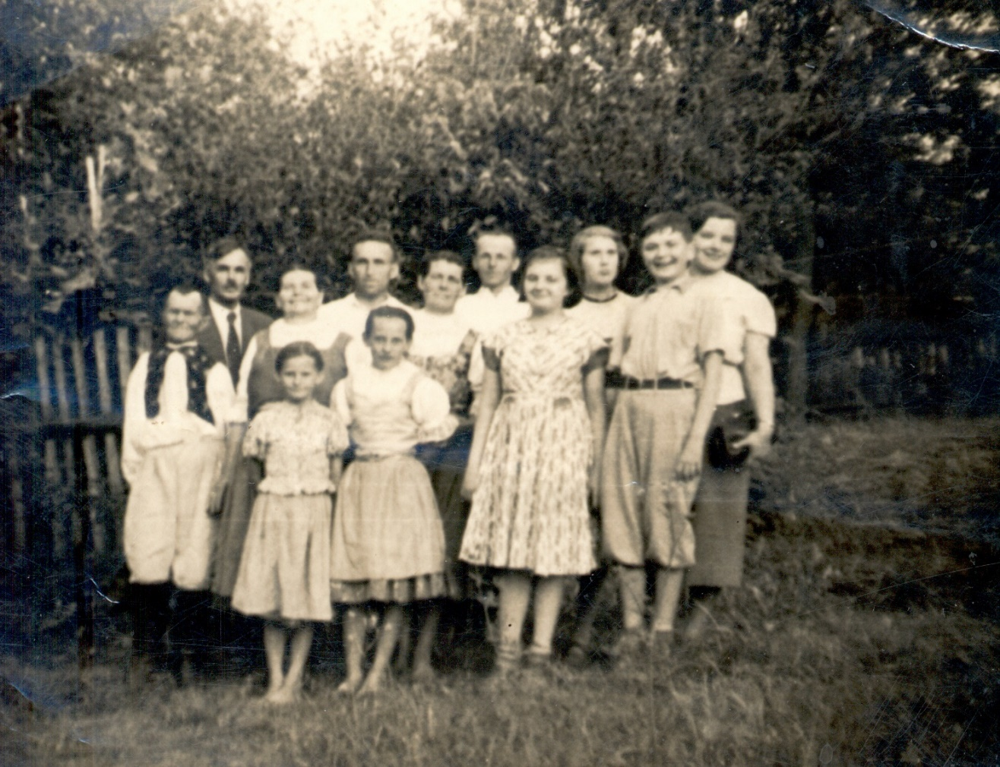
Štěpán Jež (první v horní řadě) se svou sestrou Alžbětou Bajarovou, jejím manželem, jejich dcerou Marií Bajarovou, provdanou Sečkovou a jejím manželem Martinem Sečkou a jich dcerami Annou a Marií, rodina Nosková ze Strážnice. V Radějově kolem roku 1939. (foto archiv Marie Svejkovská)

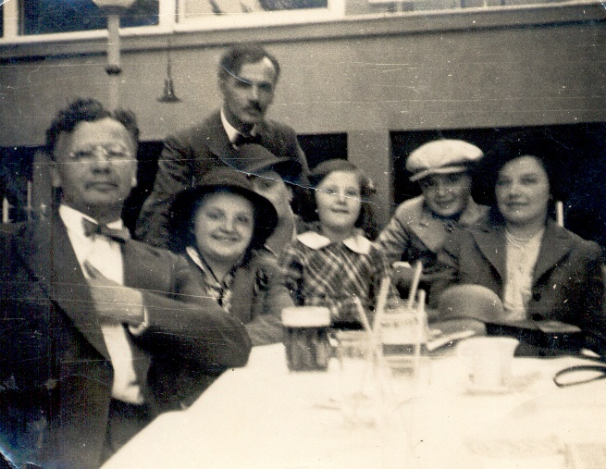
Bratr Karel Jež

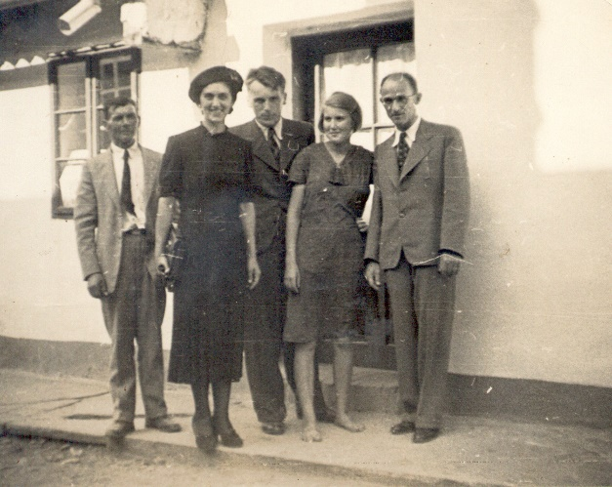
Sestra Fanka Ježová, provdaná Nosková

Bc. et Bc. Marie Svejkovská

